合同编号：豫财单一采购-2023-99包17

数据库采购合同

项目名称：河南大学2023年知网等数据库项目

委托方（甲方）： 河南大学

受托方（乙方）： 广州奥凯信息咨询有限公司

签订时间： 2023年9月15日
签订地点： 河南开封
有效期限： 2024年1月1日-2024年12月31日

数据库采购合同

需方（甲方）： 河南大学 签订地点：河南开封
供方（乙方）： 广州奥凯信息咨询有限公司 签订时间：2023年9月15日
供、需双方根据 17 包的成交通知书和招、投标文件，经双方协商一致，达成以下合同条款：
一、合同金额
本合同的总金额为人民币：165000 元(大写：壹拾陆万伍仟元整)；该价格已经包含安装、调试、使用访问、培训、税金、利润及供方人员差旅费用等全部费用。
二、数据库内容要求及供方对质量负责条件和期限
供方提供的数据库产品是严格按照需方选定的，符合本行业的相关标准。
1.数据库清单如下：
序号 | 数据库名称  （版本类型） | 本合同期新增资源类型及数量 | 服务  期限 | 数量 | 单价（元） | 小计（元）
1 | 壹专利软件V1.0 | IP段远程访问/专利数据覆盖159个国家、地区、组织，超1.65亿条专利文献/每周更新两次 | 2024年1月1日-2024年12月31日 | 1 | 145000 | 145000
2 | ProQuest Dialog国际联机检索系统 | 远程访问/收录180个子数据库（含140个一般数据库和40个专利数据库，流量使用方式）/每周更新 | 2024年1月1日-2024年12月31日 | 1 | 20000 | 20000
 | 合计 | 小写：￥165000元 大写： 壹拾陆万伍仟元整
供方应及时更新数据，升级完善数据库发布平台；供方应在交货时向需方提供数据库使用说明等相关资料，合同期内如果有更新，及时将更新后的使用说明电子版交付需方技术部； 合同期内，技术服务人员变更，请及时变更信息告知供方采编中心和技术部；如有镜像，供方应按需方.要求及时安装；按月份做好需方的使用报告，每月更新，定期发送给需方。
2.详细的技术规格、质保及售后服务见附件。
三、产品调试
供方对数据库产品免费进行远程开通调试，使其投入正常运行；供方要在签订合同之前把数据库目录内容提供给采购人，否则将扣除履约保证金壹仟元；供方在每年的12月20日之前把该数据库新增的目录内容提供给采购人，否则将扣除履约保证金人民币壹仟元。
四、人员培训和服务推广
供方免费为需方人员进行现场技术培训，每年每个数据库务必在合同期结束前进行数据库现场培训1-2次，否则将扣除履约保证金人民币贰仟元；同时务必在合同期结束前开展完成线上或线下的数据库宣传或有奖推广活动至少一次，否则将扣除履约保证金人民币贰仟元
五、交货时间、地点
于合同生效之日起 5日内（按承诺时间），供方按需方要求提供服务。
六、付款方式
数据库产品正常访问，验收合格并缴纳履约保证金后，一次性支付所有合同款项。付款前，乙方需提供符合法律规定的发票，否则甲方有权拒付货款。
账户名称：广州奥凯信息咨询有限公司
账 号：44044301040010514
开户银行：中国农业银行广州房建支行
统一社会信用代码：91440104724831109Y
七、违约责任
1.供方在获得中标通知书之后，签订合同之前，应向采购方指定账户缴纳履约保证金，具体要求如下：（1）成交额在50万元（含50万元）以内的，缴纳履约保证金人民币壹万元整；（2）成交额在50万元（大于50万元）—100万元（含100万元）的，缴纳履约保证金人民币贰万元整；（3）成交额在100万元（大于100万元）以上的，缴纳履约保证金人民币叁万元整。缴纳后，采购人拍照留作档案，年付费远程访问数据库的履约期限为一年，镜像和永久访问数据库的履约期限为三年，履约期结束后，如果双方没有任何争议，采购人将履约保证金全额退还给供方，退还手续由供方办理。
2.供方未按期限、地点供货，每延迟一日，供方需按合同总金额的0.5％向需方支付违约金；供方逾期交货达7日的或违约达5%时，需方有权解除合同；同时，供方应赔偿由于逾期供货给需方造成的全部损失；如违约金不足以赔偿损失的，还应当赔偿全部损失。
3.供方所交的数据库产品不符合合同规定标准的，需方有权拒收，有权解除合同，供方向需方支付设备款总值5%的违约金。需方不解除合同的，除供方按前述约定支付违约金外，供方应在本合同约定的期限内进行延期使用，超出第五条约定期限的，供方应按第八条第一款约定承担违约责任，一切费用由供方承担。
4.供方的产品由于供方原因造成需方使用受阻的，供方应负责弥补需方的损失。
5.供方履行本协议约定给需方或任何第三方造成的人身或财产损失应当承担全部责任。
6.服务期内，如供方违反《售后服务计划》约定，每发生一次，采购人将扣除供方的履约保证金伍佰元。采购人因供方违约委托第三方维修的而产生的相应的维修费用，由供方全部承担。
八、特殊约定
1.供需双方应严格遵守投标要求和供应商须知，如有违反，按投标要求和供应商须知规定予以处理。因设备的质量问题发生争议，可由法定的技术鉴定单位进行质量鉴定。
2. 采购文件及其修改、投标文件及其修改、澄清、合同附件均为本合同的组成部分，具有同等法律效力；不一致之处，以本合同为准。
3.本合同的任何修改、补充应以书面形式进行，并经双方的授权代表签字并加盖公章后方为有效。
九、争议解决
数据库的质量问题发生争议以及履行本合同发生争议的，以本合同条款为标准协商解决，若协商无果，任何一方均可向合同签订地的人民法院提起诉讼。
十、著作权承诺
乙方承诺出售给甲方的产品已取得著作权人或出版方的同意或认可。乙方出售的产品不会产生著作权或其他知识产权纠纷。如因此发生争议，由此给甲方造成的经济和名誉损失，乙方承担全部责任。
十一、合同生效及其它
1.本合同自供需双方签字、盖章之日起生效。
2.如有未尽事宜，双方可另行协商签订补充协议，补充协议及招、投标文件、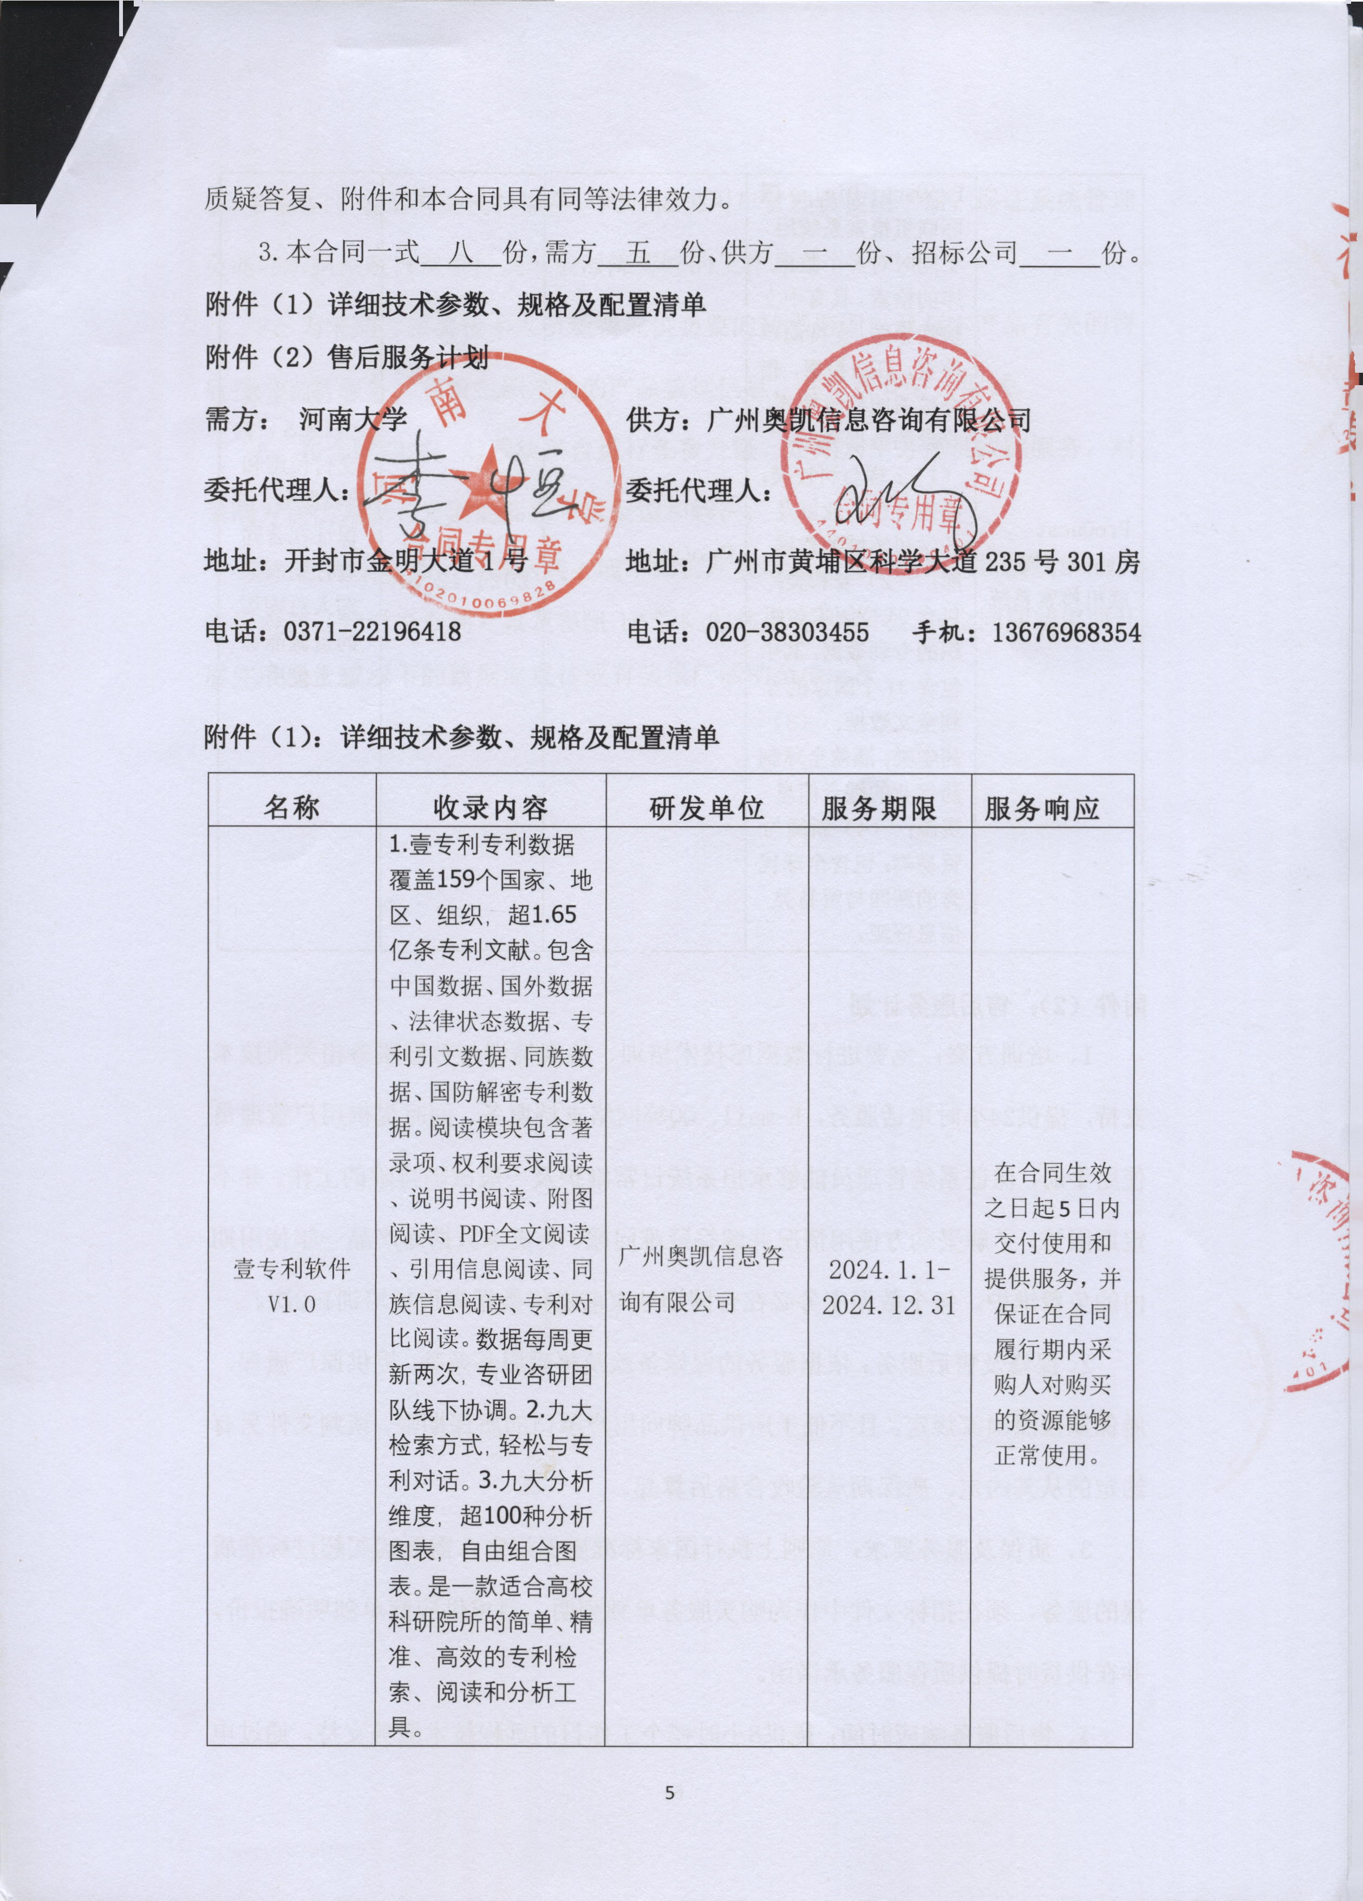质疑答复、附件和本合同具有同等法律效力。
3.本合同一式 八 份，需方 五 份、供方 一 份、 招标公司 一 份。
附件（1）详细技术参数、规格及配置清单
附件（2）售后服务计划
ProQuest Dialog国际联机检索系统 | ProQuest Dialog国际联机检索系统用于同时对多个数据库的检索。具有中文检索界面，支持简单检索，高级检索，指令检索的检索模式。收录的数据类型：（1）工程与科技类：涵盖各行各业以及各学科领域的数据库；（2）专利类：包含95个国家与组织的专利数据，其中包含31个国家的专利全文数据；（3）药学类：涵盖全球制药行业的综合信息资源；（4）新闻与贸易类：包含全球优秀的新闻与贸易类信息资源。 | ProQuest | 2024.1.1-  2024.12.31 | 在合同生效之日起5日内交付使用和提供服务，并保证在合同履行期内采购人对购买的资源能够正常使用。

附件（2）：售后服务计划
1、培训方案：免费进行数据库技术培训、检索培训与数据服务相关的技术支持，提供24小时电话服务，E-mail、QQ等网络支持服务，同时提供用户管理员使用手册，保证系统管理员能够承担系统日常维护及一般故障排除的工作。并不定期回访，了解采购方使用情况并解答疑难问题，负责本数据库产品一年使用期内的免费维护。每个数据库务必在合同期结束前进行数据库现场培训1-2次。
2、保修及售后服务：依据服务的保修条款及售后服务条款，提供原厂质保，质保期按照国家规定，且不低于所供品牌向用户承诺的质保期限，谈判文件另有约定的从其约定。质保期从验收合格后算起。
3、质保及服务要求：原则上执行国家标准质保规定，需要购买超过标准质保的服务，须在招标文件中作为购买服务单独列明，要求供应商单独明确报价，并在供货时提供质保服务承诺函。
4、售后服务响应时间：提供8小时*5个工作日的远程技术服务支持。通过电话，E-mail、QQ等网络支持服务，同时提供用户管理员使用手册，保证系统管理员能够承担系统日常维护及一般故障排除的工作。
5、为采购方相关技术人员免费提供必要的技术培训以及与本产品有关的售后技术支持服务。负责组织相关的产品数据信息，并负责安装、调试。
6、在合同期内，对系统平台进行免费升级。定期为甲方提供跟踪服务，对采购方在信息服务方面的要求予以反馈和解决。
7、在方案基础上，赠送线上线下知识产权培训，其中包括：1次线下知识产权培训（针对壹专利）以及奥凯IP学院的线上培训课程。在合同期结束前开展完成线上或线下的数据库宣传或有奖推广活动至少一次。

